الجمهورية الجزائرية الديمقراطية الشعبية
متوسطة حمدوش محمد-واد حمليل بالزبوجة السنة الدراسية: 2023-2024
20
إختبار الفصل الثاني المستوى: الأولى متوسط
المادة: العلوم الفيزيائية والتكنولوجيا المدة: ســـــــــــــــــاعة ونصف
اللقب ولاسم :. . . . . . . . . . . . . . . . . . . . . . . القسم: 1م . . . . . . الفوج: . . . .
التمرين الأول: (07.5 نقاط)
في حصة الأعمال المخبرية طلب الأستاذ من تلاميذه التعرف على حالات المادة وتحديد خصائص كل حالة.
- صنف المواد التالية حسب الجدول أدناه:
حديد، ملح، غاز الأكسجين، مشروب غازي، هواء، عسل، المطر، البخار،
غاز ثنائي أكسيد الكربون، جليد، خل، رمل.
الحالة الصلبة | الحالة السائلة | الحالة الغازية
- . . . . . . . . . . . . .  - . . . . . . . . . . . . .  - . . . . . . . . . . . .  - . . . . . . . . . . . . | - . . . . . . . . . . . . .  - . . . . . . . . . . . . .  - . . . . . . . . . . . .  - . . . . . . . . . . . . . | - . . . . . . . . . . . . .  - . . . . . . . . . . . . .  - . . . . . . . . . . . .  - . . . . . . . . . . . . .
- ضع علامة ($√$) في الخانة المناسبة:
 | يمكن مسكها بأصابع اليد | حجم  ثابت | قابلة للسكب والجريان | قابلة للإنضغاط | سطحها الحر في حالة راحة مستو أفقي | قابلة للإنتشار
الحالة الصلبة
الحالة السائلة
الحالة الغازية
التمرين الثاني: (04.5 نقاط)
اشتري محمد حوضا مكعب الشكل لتربية الأسماك، فأراد حساب حجم الماء اللازم لملأ الحوض (الوثيقة 1).
- ما هو طول ضلع المكعب؟
1
0
2
4
3
5
6
7
9
10
8
cm
. . . . . . . . . . . . . .$a=$
- ما اسم الأداة المستعملة لقياس هذا الطول؟
الوثيقة 01
. . . . . . . . . . . . . . . . . .
- أحسب$V$ حجم المكعب؟
. . . . . . . . . . . . . . . . . . . . . . . $V=$ . .
. . . . . . . . . . . . . . . . . . . . . . . . .
- مَثِّلْ باستعمال النموذج الحبيبي كل من :
اقلب الورقة
المكعب (10 حبيبات) | الماء(8 حبيبات) | غاز الأكسجين (6 حبيبات)
الوضعية الإدماجية: (08نقاط)
بينما كان هيثم يلعب أمام منزلهم وجد مفتاحا قديما، فانتابه الفضول لمعرفة المادة التي صنع منها المفتاح، حيث قام بقياس كتلة وحجم المفتاح، وذلك بإنجاز التجارب الموضحة في الوثيقة أدناه (الوثيقة 2).
273
g
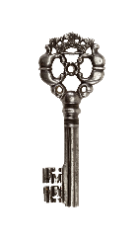

الوثيقة (2)
$$V_{1}=35 {cm}^{3}$$
273
g
$$V_{2}=70 {cm}^{3}$$
01
02
03

- ساعد هيثم، وذلك بالإجابة عن التساؤلات التالية:
- تعيين الحجم:
- ما هي الطريقة التي استعملها هيثم لتعيين حجم المفتاح؟. . . . . . . . . . . . . . . . . . . . . . . .
- حدّد رقم الوضعية الصحيحة لقراءة حجم الماء؟ . . . . . . . . . . . . . . . . . . . . . . . . . . . .
- أحسب حجم المفتاح؟ . . . . . . . . . . . . . . . . . . . . . . . . . . . . . . . . . . . $V=$
. . . . . . . . . . . . . . . . . . . . . . . . . . . . . . . . . . . . . . . . . . . . . . . . . .
- ما اسم الجهاز الذي استعمله هيثم في قياس كتلة المفتاح؟. . . . . . . . . . . . . . . . . . . . . . . . .
- استنتج كتلة المفتاح؟ . . . . . . . . . . . . . . . . . . . . . . . . . . . . . . . . $m=$
- بالإعتماد على الجدول التالي حدّد مادة صنع المفتاح؟
المادة | النحاس | الفضة | الذهب | الحديد | الألمنيوم
الكتلة الحجمية  $$ρ (\frac{g}{{cm}^{3}})$$ | 8.9 | 10.5 | 19.3 | 7.8 | 2.7
. . . . . . . . . . . . . . . . . . . . . . . . . . . . . . . . . . . . . . . . . . . . . . . . . .
- التعليل:
. . . . . . . . . . . . . . . . . . . . . . . . . . . . . . . . . . . . . . . . . . . . . . $ρ=$. . . . . . . . . . . . . . . . . . . . . . . . . . . . . . . . . . . . . . . . . . . . . . . . .
. . . . . . . . . . . . . . . . . . . . . . . . . . . . . . . . . . . . . . . . . . . . . . . . . .
- فسّر لماذا غاص المفتاح داخل الماء؟
. . . . . . . . . . . . . . . . . . . . . . . . . . . . . . . . . . . . . . . . . . . . . . . . . .
. . . . . . . . . . . . . . . . . . . . . . . . . . . . . . . . . . . . . . . . . . . . . . . . . .
. . . . . . . . . . . . . . . . . . . . . . . . . . . . . . . . . . . . . . . . . . . . . . . . . .
الصفحة 2/2
بالتوفيق للجميع

الجمهورية الجزائرية الديمقراطية الشعبية
متوسطة حمدوش محمد-واد حمليل بالزبوجة السنة الدراسية: 2024/2023
التصحيح النموذجي لإختبار الفصل الثاني المستوى: الأولى متوسط
المادة: العلوم الفيزيائية والتكنولوجيا المدة: ســـــــــــــــــاعة
عناصر الإجابة | العلامة
 | مجزأة | مجموع
التمرين الأول: (07.5 نقاط)  - تصنيف المواد حسب الجدول:  الحالة الصلبة الحالة السائلة الحالة الغازية  - حديد - ملح. - جليد. - رمل. - مشروب غازي. - عسل. - المطر. - خل. - غاز الأكسجين. - هواء. - البخار. - غاز ثنائي أكسيد الكربون  - وضع علامة ($√$) في الخانة المناسبة:  يمكن مسكها بأصابع اليد حجم ثابت قابلة للسكب والجريان قابلة للإنضغاط سطحها الحر في حالة راحة مستو أفقي قابلة للإنتشار  الحالة الصلبة $$√$$ $$√$$  الحالة السائلة $$√$$ $$√$$ $$√$$  الحالة الغازية $$√$$ $$√$$ | 12 x 0.25 | 03
 | 18 x 0.25 | 4.5
التمرين الثاني: (04.5 نقاط)  - طول ضلع المكعب:  $$a=4 cm$$  - اسم الأداة المستعملة لقياس هذا الطول:  المســـــــــــــــــــــــــــــــــــطرة.  - حساب حجم المكعب:  $$V=a×a×a$$  $$V=4×4×4=64 {cm}^{3}$$  - التمثيل باستعمال النموذج الحبيبي:(العدد، الحجم)  المكعب (10 حبيبات) الماء(8 حبيبات) غاز الأكسجين (6 حبيبات)  الصفحة 1 من 2 | 0.5 | 0.5
 | 0.5 | 0.5
 | 4 x 0.25 | 1
 | 3 x 0.5 | 1.5
الوضعية الإدماجية:(08 نقاط )
- تعيين الحجم:
- الطريقة التي استعملها هيثم لتعيين حجم المفتاح هي: طريقة الغـــــــــــــــمر
- رقم الوضعية الصحيحة لقراءة حجم الماء هي: الوضعية رقم 02 .
- حساب حجم المفتاح: $V=V_{2}-V_{1}=70-35=35 {cm}^{3}$.
- اسم الجهاز الذي استعمله هيثم في قياس كتلة المفتاح هو: الميزان الإلكتروني (الرقمي).
- استنتاج كتلة المفتاح: $m=273 g$.
- تحديد مادة صنع المفتاح: الحــــــــــــــــــــــــديــــــــــد
- التعليل: $ρ=\frac{m}{V}=\frac{273}{35}=7.8 g/{{cm}^{3}}$. لأن كتلته الحجمية تساوي الكتلة الحجمية للحديد.
- تفسير لماذا غاص المفتاح داخل الماء:
$d=\frac{ρ_{المفتاح}}{ρ_{الماء}}=\frac{7.8}{1}=7.8 >1$.
يغوص المفتاح داخل الماء لأن كثافته أكبر من كثافة الماء (1)
الصفحة 2 من 2
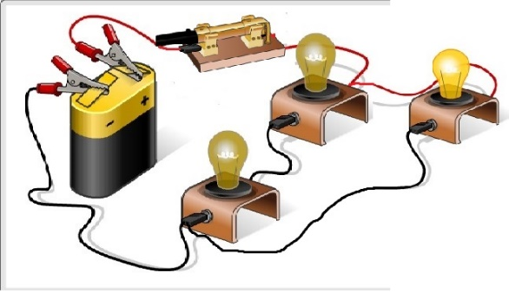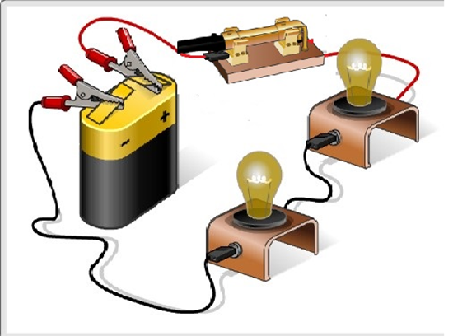
المعايير | الأسئلة | المؤشرات | العلامة
الوجاهة | س1  س4  س3  س2 | - تسمية الطريقة التي استعملها هيثم لتعيين حجم المفتاح.  - تحديد رقم الوضعية الصحيحة لقراءة الحجم.  - حساب حجم المفتاح.  - تسمية الجهاز المستعمل لقياس كتلة المفتاح.  - استنتاج كتلة المفتاح.  - تحديد مادة صنع المفتاح التعليل.  - تفسير سبب غوص المفتاح داخل الماء. | - 0.25  - 0.25  - 0.25  - 0.25  - 0.25  - 0.25  - 0.25 | 0.75  0.5  0.25  0.25
الإستخدام السليم لأدوات المادة | س1  س2  س3  س4 | - تسمية الطريقة التي استعملها هيثم لتعيين حجم المفتاح.  - تحديد رقم الوضعية الصحيحة لقراءة الحجم.  - حساب حجم المفتاح.  - تسمية الجهاز المستعمل لقياس كتلة المفتاح.  - استنتاج كتلة المفتاح.  - تحديد مادة صنع المفتاح.  - التعليل.  - تفسير سبب غوص المفتاح داخل الماء. | 0.5  0.5  0.25 x 4  0.5  0.5  0.25  0.25 x 5  0.25 x 2 | 02  01  01.5  0.5
الإنسجام | كل  الأسئلة | - التعبير بلغة علمية سليمة  - التسلسل المنطقي للأفكار  - دقة الإجابة (استعمال المصطلحات العلمية، واحترام الرموز ، والوحدات..) | 0.75 | 0.75
الإبداع  والإتقان | كل  الأسئلة | - وضوح الخط  - تنظيم الفقرات | 0.5 | 0.5

